Có 2 cách để chạy chương trình này:

Cách 1: Truyền 2 biến vào trong hàm run

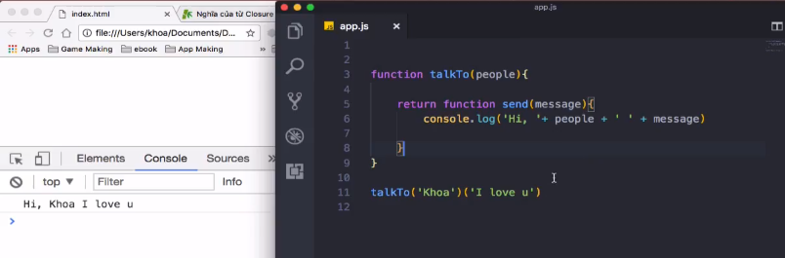

Cách 2: Chạy tuần từ

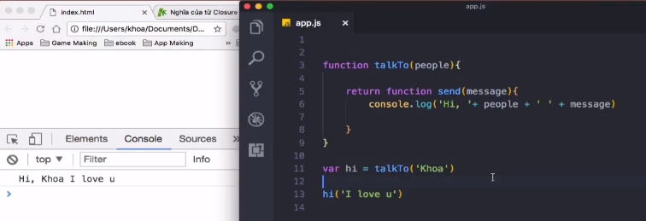

* Ta có thể thấy biến “people” vẫn được giữ lại đến hàm send 🡪 đó chính là closure

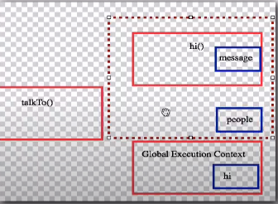

Phần in đậm đỏ là closure

* Khi debug ta có thể thấy

